TEORIA DE LA IMAGEN | febrero 4  2013
DANIELA MESA RUA |  | MODALIDAD

IMAGEN ANÁLOGA | TONO CONTINUO | IMAGEN DIGITAL
Esta imagen corresponde a una distribución continua de matices de gris. Es representada por ondas. Su resolución es superior a la imagen digital  EJEMPLO:  - La radiografía  - Fotografía (física) | Son una agrupación de puntos de diversos grosores le permiten al ojo humano percibir una imagen de contrastes separados y de puntos. Se utiliza tramas para convertir una imagen de tono de tono continuo en una serie de puntos medio tonos.  Tipos de trama  - Trama estocástica  - Trama ordenada  EJEMPLO:  - Fotografía a blanco y negro | La imagen digital puede ser imagen vectorial o mapa de bits. La vectoriales están formadas de curvas y líneas o elementos geométricos definidos como vectores y los mapas bits son creadas por escáneres y cámaras digitales.  El peso de esta imagen es medida en kilobytes

ACTIVIDAD 1

ACTIVIDAD 2

CARCATERISTICAS Y DIFERENCIAS
IMÁGENES VECTORALES | IMÁGENES DE MAPA BITS
- Se pueden crear programa de diseño vectorial (Corel draw, ilustrador)  - La imagen puede ampliarse sin sufrir pixelado.  - Se pueden realizar logotipos, dibujos, iconos, rótulos.  - Ocupan menos espacios  - Estas imágenes son formados por líneas y elementos geométricos. | - Esta imagen cuenta con una mayor gama de colores  - Se utiliza en dibujos , logotipos fotografías  - Genera más espacio en la memoria que las imágenes vectoriales  - Son imágenes que se forman a partir de , puntos llamados pixeles  - Los tipos de formatos son : JPG,RAW,PNG,TIFF
ACTIVIDAD 3

DISPOSITIVOS DE CAPTURA DE IMAGEN

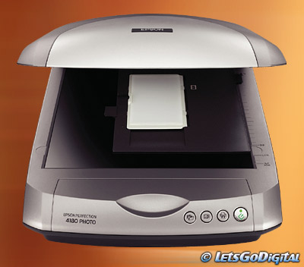
SCANNER: es el dispositivo de captura de imagen más tradicional que existe se encarga de convertir una fotografía de un papel a información que puede interpretar y manejar un ordenador.
TIPOS
- SCANNER DOMÉSTICO
- SCANNER SEMI-PROFESIONAL
- SCANNER PROFESIONAL
- SCANNER DE TRANSPARENCIA
- SCANNER DE MANO
- SCANNER DE TAMBOR

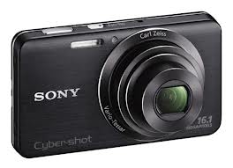

CAMARAS DIGITALES: una cámara digital tiene la virtud de capta directamente “el objeto o paisaje original” sin tener que pasar por procesos químicos. Las cámaras digitales constan de pantallas LCD que proporcionan una mejor imagen Una vez realizada la toma fotográfica, ésta se almacena en la tarjeta de memoria de la cámara. Zoom óptico y zoom digital, batería, recargable.

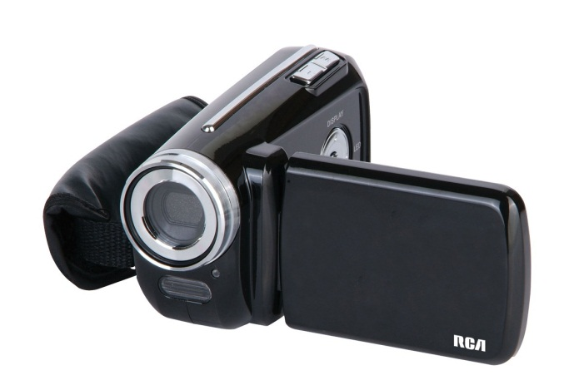
CAMARA DE VIDEO: permiten la captura de movimientos de forma digital que luego se pueden transmitir a un ordenador para posterior utilización en este medio.buenos mega pixeles , buen zoom , buena capacidad para grabar HD ,un buen formato de grabacion.

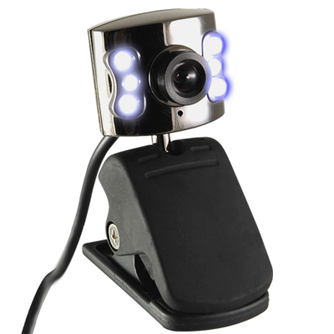

WEBSCAM: son dispositimos de captura digital de maws baja gama que suelen estar destinadas para videocomferencias a traves de internet , muchas webscam ofrecen la posibiliadad de tomar fotografias digitales, una webscam nos permite realizar video llamadas,para video chat.

